راهنمای تدوین و نگارش رساله دکتری

تیرماه 98

دانشکده/پژوهشکده...........................
گروه..............

عنوان رساله
رساله دکتری ....... در این قسمت رشته- گرایش طبق مدرک صادره نوشته می شود..................

در این قسمت نام دانشجو نوشته می شود

استاد/ استادان راهنما
دکتر نام و نام خانوادگی راهنمای اول
دکتر نام و نام خانوادگی راهنمای دوم

استاد/ استادان مشاور
دکتر نام و نام خانوادگی مشاور

ماه و سال انتشار رساله

دانشکده/پژوهشکده...........................
گروه..............

آقای/ خانم .............................. رساله خود را با عنوان:

در تاریخ ................................. به عنوان یکی از شرایط احراز درجه دکتری ارائه و اعضاء هیأت داوران آن را از نظر فرم و محتوا تأیید نموده و پذیرش آن را برای تکمیل درجه دکتری پیشنهاد می نمایند.
اعضاء هیأت داوران | نام و نام خانوادگی | رتبه علمی | امضاء
1-استاد راهنمای اول
2- استاد راهنمای دوم
3- استاد مشاور اول
4- استاد مشاور دوم
5- داور
6- داور
7- نماینده دانشکده/پژوهشکده

ماه و سال انتشار رساله

تعهدنامه اصالت اثر و رعایت حقوق مادی و معنوی
اینجانب ......................... تعهد مینماید که:
1-مطالب مندرج در این رساله، حاصل کار پژوهشی اینجانب است و به دستاوردهای پژوهشی دیگران که در این نوشته از آن استفاده شده است ارجاع گردیده است.
2- این رساله از نظر محتوایی همانندجویی شده و دارای حداقل درصد همانندی مورد تایید دانشگاه می باشد و پیش از این برای احراز هیچ مدرکی ارائه نشده است.
3- انتشار مقاله یا مقالات مستخرج از رساله به صورت چاپ در نشریات علمی و یا ارائه در مجامع علمی به نام دانشگاه بوده و استاد راهنما مسئول مکاتبات مقاله باشد.
4- انتشار کتاب حاصل از نتایج رساله با مجوز کتبی صادره از طریق حوزه پژوهشی و مطابق با ضوابط دانشگاه انجام شود.
5- ثبت اختراع و تدوین دانش فنی حاصل از نتایج رساله با هماهنگی استاد راهنما، از طریق حوزه پژوهشی و مطابق با ضوابط دانشگاه انجام گیرد.
نام و نام خانوادگی دانشجو:
امضا

کلیه حقوق مادی و معنوی این اثر متعلق به دانشگاه تحصیلات تکمیلی صنعتی و فناوری پیشرفته میباشد.

صفحه تقدیم (اختیاری)
صفحه سپاسگزاری( اختیاری)
نمونه صفحه فهرست:

فهرست مطالب
عنوان صفحه
فصل اول: مقدمه
  - .........................................................................................................................................
  - .........................................................................................................................................
    - .................................................................................................................................
    - .................................................................................................................................
فصل دوم: ...................

شماره گذاری و ترتیب قرار گرفتن صفحات رساله:
- صفحاتی که در ابتدای رساله بدون شماره آورده می شوند:
  - بسم الله الرحمن الرحیم (یک صفحه و به شکل ساده صفحه آرایی شود. از به کار بردن کادر و تزئینات خودداری گردد)
  - صفحه عنوان فارسی، مطابق نمونه ارائه شده در صفحه سوم این شیوه نامه
  - تأییدیه اعضای هیأت داوران حاضر در جلسه دفاع (فرم ج)
  - تعهدنامه اصالت اثر و رعایت حقوق مادی و معنوی که به وسیله دانشجو تکمیل و امضا شده است مطابق نمونه ارائه شده در صفحه چهارم این شیوهنامه
  - تقدیم در یک صفحه، قراردادن این صفحه اختیاری است و در آن میتوان از فونت نستعلیق یا سایر فونتها استفاده نمود.
  - سپاسگزاری در یک صفحه، قراردادن این صفحه اختیاری است و در آن میتوان از فونت نستعلیق یا سایر فونت ها استفاده نمود.
  - چکیده فارسی (حداکثر 300 کلمه) به همراه کلید واژه در یک صفحه آورده شود. (کلید واژه ها باید حداقل 4 و حداکثر 7 مورد باشند.)
- صفحاتی که با حروف الفبای فارسی شماره گذاری میشوند.
  - فهرست مطالب
  - فهرست علائم و نشانه ها در صورت نیاز
  - فهرست جداول در صورت نیاز
  - فهرست شکل ها (شامل: نمودارها، عکسها و نقشهها) در صورت نیاز
هر عنوان فهرست از صفحه جدید شروع شود و به صورت پشت و رو باشد.
در صورت جا نشدن فهرست در یک خط، لازم است خلاصه عنوان در یک خط آورده شود.
- صفحاتی که با عدد شماره گذاری میشوند.
  - متن اصلی رساله به صورت عددی شماره گذاری میگردد. شمارهگذاری از فصل مقدمه شروع و تا پایان فهرست منابع ادامه مییابد. متن اصلی شامل فصلهای زیر میباشد.
- مقدمه (در این قسمت به هدف تحقیق، مسئله مورد مطالعه، ساختار پایاننامه و آنچه در این کار نوآوری است، پرداخته میشود.)
- پیشینه تحقیق
- فصلهای مربوط به کار اصلی پژوهش انجام شده که بر اساس نظر گروه مربوطه تعیین میگردد. (این فصلها میتوانند شامل تئوری، تجربی و نتایج و بحث باشند.)
- نتیجهگیری و پیشنهادها
- فهرست منابع( شیوه نوشتن منابع در ادامه شیوهنامه آورده میشود.)

- صفحاتی که بدون شماره به ترتیب زیر در انتهای رساله قرار میگیرند.
  - واژهنامه در صورت نیاز
  - ضمائم در صورت نیاز
  - مقاله/ مقالات برای دانشجویان دکتری
  - چکیده انگلیسی الزامی است و باید تا حد امکان ترجمه چکیده فارسی و شامل کلمات کلیدی باشد.
  - صفحه عنوان انگلیسی مطابق نمونه ارائه شده در پایان این شیوهنامه نوشته شود.
  - در متن هیچ گونه صفحه سفید اضافه ای وجود نداشته باشد.
در صفحه آرایی رساله از هیچگونه کادر تزئینی استفاده نگردد.(رساله حداکثر در 170 صفحه تدوین گردد.)

نحوهی نگارش
نرم افزارهای مورد استفاده برای نگارش رساله: Latex - Micrisoft Word
در رساله هرجا فونت لاتین در کنار فونت فارسی قرار میگیرد، فونت لاتین دو شماره از فونت فارسی مجاور آن کوچکتر باشد.
الف- صفحه عنوان: در صفحه عنوان فارسی، عنوان رساله با قلم B-Nazanin 16B ، خط زیر عنوان شامل « رساله دکتری رشته- گرایش» با قلم B-Nazanin 12 ، نام دانشجو و استادان راهنما و مشاور با قلم B12 و ماه و سال انتشار رساله با قلم B-Nazanin 10. درصفحه عنوان انگلیسی، عنوان رساله با قلم Time new Roman 12، نام دانشجو و استادان راهنما و مشاور با قلم Time mew Roman 12B، ماه و سال انتشار رساله با قلم Time new Roman 10
ب- صفحه تاییدیه (فرم ج)
پ- صفحه تعهد نامه اصالت اثر:" تعهد نامه اصالت اثر و رعایت حقوق مادی و معنوی" با قلمB-Nazanin12 و متن تعهد نامه با قلمB-Nazanin 10 . سطر پایین صفحه"کلیه حقوق مادی و معنوی اثر متعلق به دانشگاه تحصیلات تکمیلی صنعتی و فناوری پیشرفته می باشد" با قلم B-Nazanin 8
ت- متن چکیده‌‌‌ی فارسی با قلم B-Nazanin 13 و واژه "چکیده" در اولین خط با قلم B-Nazanin 13 B و راست چین باشد.
ث- متن چکیده‌ی انگلیسی با قلم Time new roman 11 و کلمه Abstract در اولین خط با قلم Time new Roman 12 bold در اول سطر چپ چین باشد. همچنین واژه "Keyword" با قلم Time new Roman 12 bold به صورت چپ چین باشد.
ج- متن اصلی رساله باید به صورت دو رو و روی کاغذ A4 با قلم B-Nazanin 13 و با فاصله خطوط یکسان نوشته شود. در ضمن حاشیه های صفحات از بالا و پایین 5/4 سانتیمتر و از چپ و راست 4 سانتیمترباشد. در صورت استفاده از کلمات لاتین در متن فونت آنها Time new Roman 11 باشد.
چ- شماره گذاری از صفحه‌ی فهرست تا شروع فصل اول باید با حروف الفبای فارسی و در پایین صفحه باشد. فاصله‌ی شماره ها از پایین صفحه 5/3 سانتیمتر باشد.
ح- شماره گذاری از اولین صفحه‌ی فصل اول تا انتهای منابع، باید با اعداد1، 2، 3 و... در پایین صفحه و وسط باشد. فاصله‌ی شماره از پایین صفحه 5/3 سانتیمتر باشد. صفحات عنوان اول فصل ها شماره می خورد ولی نمایش داده نمی شود.
خ- تورفتگی سطر اول تمامی پاراگراف های موجود در متن رساله، بایستی 5 میلی متر باشد. توجه داشته باشید که عنوان ها یا زیر عنوان ها نبایستی دارای تورفتگی باشند.
د- شماره گذاری عناوین مختلف هر فصل با اعدادی نظیر 3-2-1 مشخص می شود که عدد 3 شماره فصل، عدد 2 شماره‌ی عنوان اصلی و عدد1 شماره‌ی زیرعنوان است. عناوین اصلی با قلم B-Nazanin 15 B و زیرعنوان های اول با قلم B-Nazanin 14 ، زیرعنوان های دوم به بعد با قلم B-Nazanin 13 و زیر عنوان های سوم با قلمB-Nazanin 13 نوشته شود. بهتر است متن بیش از زیرعنوان سوم نداشته باشد.
ذ- شماره گذاری تمامی شکل ها و جدول ها باید به صورت شماره فصل- شماره شکل و یا شماره فصل- شماره جدول انجام شود(مثلا شکل 3-2 شکل دوم فصل سوم و جدول 3-2 جدول دوم فصل سوم). در صورتی که شکل یا جدولی دارای مطالب انگلیسی است باید ترجمه آنها نوشته شود. در صورتی که شکل یا جدول از منبعی برداشته شده است. ذکر منبع در عنوان شکل و جدول الزامی است.
ر- عنوان جدول ها در بالای آن ها، وسط صفحه و با قلم B-nazanin 11 نوشته شود. بهتر است مانند نمونه زیر، داخل جدول خط عمودی و افقی نباشد و فقط خطوط افقی در بالا و پایین ردیف عنوان و در پایین آخرین ردیف جدول با ضخامت 1/5 pt رسم شود.

جدول 3-2 عنوان مربوط به جدول در این جا نوشته می شود.
ماده up p(g cm) 20(um) 40(um) 40(um)
مولیبدن اکسید 92/7 71/4 8/1 7/2 6/3
کلسیم کربنات 9/39 71/2 4/7 0/11 0/15

ز- عنوان شکل ها در زیر آن ها، به صورت وسط چین و با قلم B-Nazanin 11 نوشته شود. اگر زیرنویس شکل بیشتر از یک خط بود به صورت راست چین تنظیم گردد.

نمودارها به صورت زیر تهیه شوند. اعداد و عنوان محورها طبق نمونه زیر به فارسی باشند.

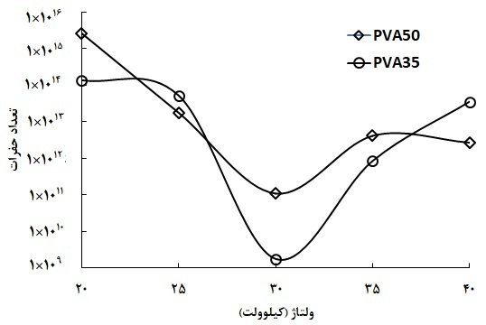

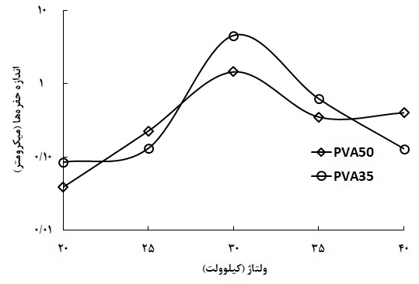
شکل 3-2 عنوان مربوط به شکل در این جا نوشته می شود.

س- روابط ریاضی در صورتی که نیاز به ارجاع در متن داشته باشند بهتر است به صورت فصل- شماره رابطه ریاضی(مثلا 3-2 رابطه ریاضی فصل سوم) شماره گذاری گردند.
ش- معادل انگلیسی لغات یا اصطلاحات فارسی که برای اولین بار به کار می رود به صورت زیرنویس (فقط برای یک بار) با قلم Time new roman 10 در صفحه‌ی مربوط درج شود.( در متن فارسی ، از بکار بردن واژه ها با حروف الفبای انگلیسی خودداری شود). ابتدای کلمات اصلی در زیرنویس با حروف بزرگ باشد.
ص- عناوین فصل ها وسط چین با قلم Titr 30 نوشته شوند.
ض- فهرست مطالب با قلم B-Nazanin 12 نوشته شوند.
ط- منابع لاتین با فونت Time new Roman 10 و منابع فارسی با فونت B-Nazanin 12 نوشته شود.

ظ- شیوه نامه نگارش منابع رساله:
منابع طبق فایل End Note بارگذاری شده در وبگاه دانشگاه باشد.
ارجاع در داخل متن برای کلیه منابع فارسی و انگلیسی به صورت عددی باشد و عدد با فونت فارسی در داخل [ ] قرار گیرد. منابع باید به ترتیب حضور در متن باشد.
در انتهای رساله و در قسمت فهرست منابع، منابع لاتین به ترتیب ارجاع در داخل متن آورده می شوند. فونت منابع لاتینTime New Roman 10 باشد. فونت منابع فارسی B-Nazanin 12 باشد.
نمونه:
در این متن تعدادی منبع به عنوان نمونه آورده می شود]1[. دراین متن تعدادی منبع به عنوان نمونه آورده می شود]2[. دراین متن تعدادی منبع به عنوان نمونه آورده می شود]6[. دراین متن تعدادی منبع به عنوان نمونه آورده می شود]3[. دراین متن تعدادی منبع به عنوان نمونه آورده می شود]5[.
طراحی جلد رساله:
جلد رساله و عطف آن مطابق شکل زیرآماده شود:
- فایل psd طرح جلد از وبگاه دانشگاه قابل باربرداری است.
- روی جلد عنوان فارسی، نام دانشجو، خلاصه تصویری از کار انجام شده و نام اساتید راهنما و مشاور مطابق شکل زیر قرار می گیرد.
- پشت جلد عنوان انگلیسی، نام دانشجو به زبان انگلیسی، حداقل 2 و حداکثر4 نکته برجسته از کار انجام شده که توصیف کننده کار و بیان کننده نوآوری در کار است به زبان انگلیسی، نام اساتید راهنما و مشاور به زبان انگلیسی و مطابق شکل زیر نوشته شود.
- حاشیه رنگی در جلد رساله های مقطع دکتری به رنگ زرشکی(مطابق نمونه‌ی زیر)باشد.
- عکس جلد در اولین صفحه رساله آورده شود.

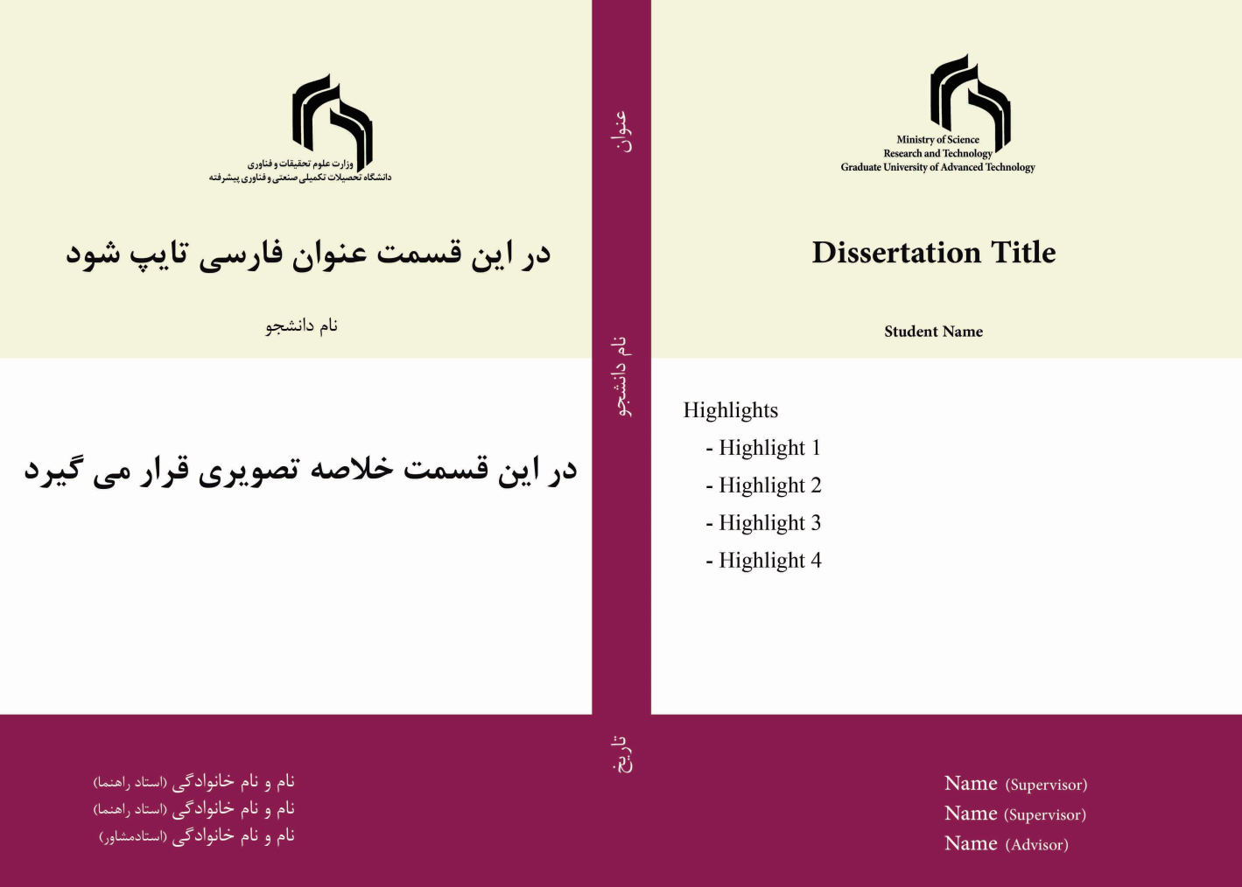

نحوه بارگذاری فایل الکترونیکی رساله در سیستم جامع آموزشی گلستان دانشگاه:

- طبق مصوبه شورای آموزشی دانشگاه نیاز به چاپ و صحافی رساله دکتری نمی باشد. مگر به درخواست دانشکده/ پژوهشکده یا استاد راهنمای مربوطه
- فایل pdf رساله تنظیم شده بر اساس شیوه نامه دانشگاه را از طریق سامانه جامع آموزشی دانشگاه، منوی پیشخوان خدمت، بخش درخواست فارغ التحصیلی بارگذاری نمایید.
- امکان پیگیری رساله از طریق گردش مدرک سامانه جامع آموزشی امکان پذیر می باشد.
- اصل رساله الکترونیکی باید از طریق سامانه جامع آموزش گلستان دانشگاه به تایید گروه ، دانشکده/ پژوهشکده و اداره آموزش رسانده شود.
- در صورتی که دانشجو، داوری خارج از دانشگاه دارد بایستی فرم مربوط به امضا داور خارجی را از وبگاه دانشگاه دریافت و پس از گرفتن امضا ، به همراه Pdf رساله در سامانه آموزشی دانشگاه بارگذاری نماید.
- ارائه فایل الکترونیکی کامل رساله جهت تحویل به کتابخانه دانشگاه الزامی است که بایستی در دو قالب Word , Pdfبه همراه فرم شماره 15(قابل دانلود از وبگاه دانشگاه) برروی لوح فشرده(CD ، DVD ) ارائه گردد.

Ministry of Science
Research and Technology
Graduate University of Advanced Technology
Faculty of \ Research Institute ----------
Department of ---------------

Title

A Dissertation for Degree of Doctor of Philosophy (Ph.D)in -------------------

-----------------------------------

Supervisor(s)

---------------------------
---------------------------

Advisor(s)

----------------------

----------------------
Month and Year in Gregorian calendar

